 北京航空航天大学

BEIHANG UNIVERSITY
2011－2012 学年 第二学期期末
考试统一用答题册
考试课程 概率统计A （A09B204A）
概率统计B（A09B204B）

B

（试卷共6页，五道题）

班 级_____________ 学 号 _____________
姓 名______________ 成 绩 _________
考场教室_________ 任课教师_________

题号 | 一 | 二 | 三 | 四[四] | 五[五] | 总分
分数
阅卷人
校对人

2012年6月20日(10:30-12:30)

一、单项选择题（每小题4分，满分36分）
1、设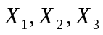为总体的一个样本,下列几个总体均值的无偏估计量中，
最佳的是（ ）。
(A)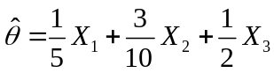; (B) 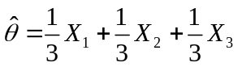;
(C)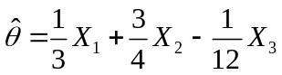； （D）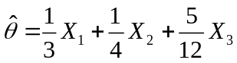 。
2、已知的分布律为
 | 1 | 2
0
1 | 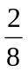
设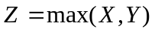,则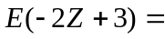( ) 。
(A) 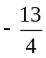 ； (B) 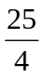 ； (C) 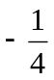 ； (D)  。
3、设随机变量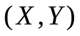的概率密度为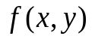，且函数连续，
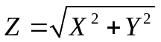的概率密度为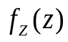，记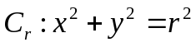，
则有当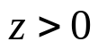时，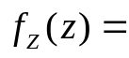( )。
(A)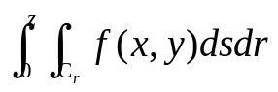， (B)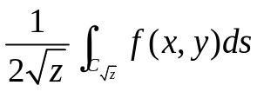，
(C)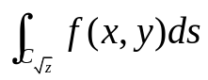， (D) 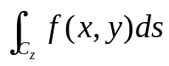 。
4、在下列函数中,可以作为随机变量的概率密度函数的是( ) 。
(A) 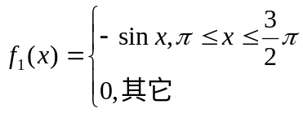 , (B) 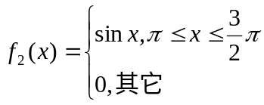 ,
(C) 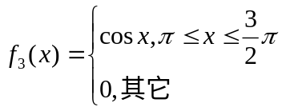 , (D) 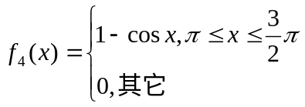 。
5、设总体的概率密度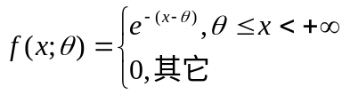 ,(参数).
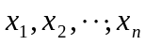是总体的样本值,则参数的极大似然估计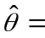( )。
(A) ； (B) 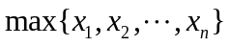 ；(C) 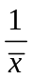； (D) 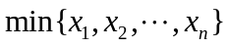 。
6、设随机变量的分布函数为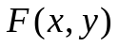，对任意实数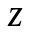，
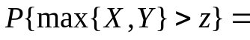( )。
（A）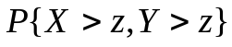 ， (B) 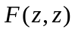,
(C) 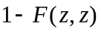, (D) 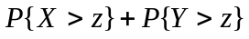 。
7、设袋中装有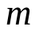个颜色各不相同的球，有返回的摸取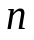次，摸到了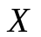种颜色的
球，则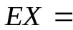 ( ) 。
(A) 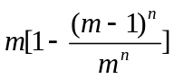 ； (B) 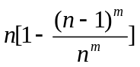 ；(C) 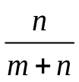 ； (D) 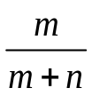 。
8、设总体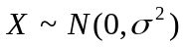,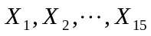为来自总体的一个样本,
则下列各式中正确的是( )。
(A) 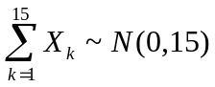, (B) 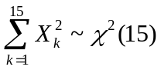,
(C) 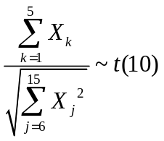, (D) 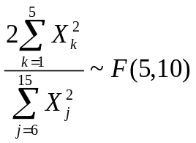 。
9、设随机变量序列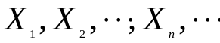独立同分布,
且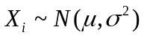, 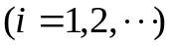，
记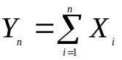, 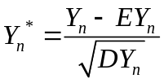，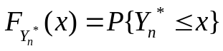，
则对任意实数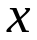,有 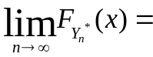（ ）。
(A) ； (B) 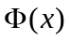； (C) ； (D)  。

二、填空题（每小题4分，满分36分）
1、设随机变量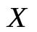的分布律为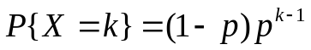，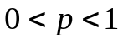，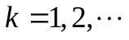 ,
则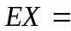 。
2、在半径为的圆内,取定一直径，过此直径上任一点作垂直于此直径的弦,
则弦长小于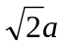的概率为 。（常数）。
3、设随机变量的概率密度为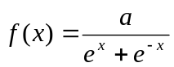, 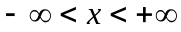 ,（常数），
则 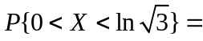 。
4、从5双不同的鞋子中任取4只,则至少有2只配成一双的概率是 。
5、设随机变量的概率密度为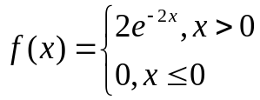 , 则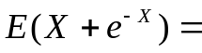 。
6、设总体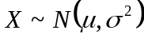,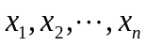为的样本.
记 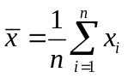 ，这里规定 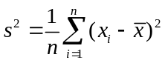,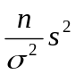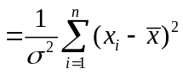.
在未知方差， 检验假设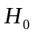: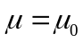时，
选取检验用的统计量及其分布是 。
7、设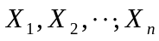是来自正态总体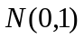的一个样本,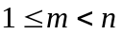,
则统计量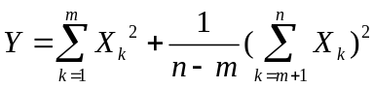 服从的分布为 。
8、设是来自总体的样本，且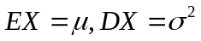，记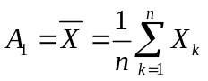，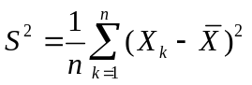，若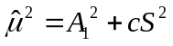是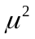的无偏估计量， 则常数 。
9、设总体的概率密度为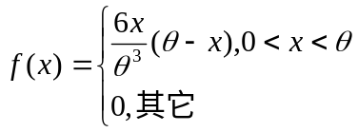 ,
为来自总体的样本。则的矩估计量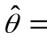 。
三、（满分8分）
设随机变量的分布函数为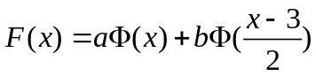，
其中常数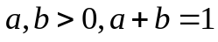，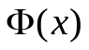为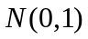的分布函数，求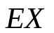 。

四、（满分10分）（此题学过1-9章和11-13章的学生做，仅学过1至9章的学生不做）
设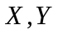是相互独立的标准正态随机变量,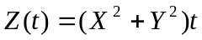,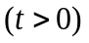。
试求：(1)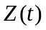的一维分布函数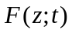和一维概率密度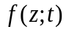；
（2）求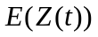，问是否为平稳过程？
[四]、（满分10分）（此题仅学过1至9章的学生做；学过1至9章和11-13章的学生不做）
已知总体的分布密度为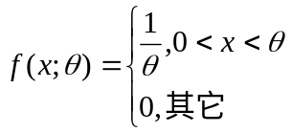, 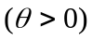,
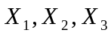是来自总体的样本, 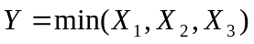；
试求：（1）的概率密度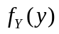；
（2）求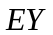；
（3）求常数,使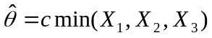为的无偏估计。

五、（满分10分）（此题学过1至9章和11-13章的学生作，仅学过1至9章的学生不做）
四个位置:1,2,3,4在圆周上逆时针排列。粒子在这四个位置上随机游动。粒子从任何一个位置,以概率逆时针游动到相邻位置; 以概率顺时针游动到相邻位置;以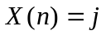表示时刻粒子处在位置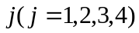,
- 求齐次马尔可夫链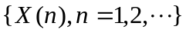的状态空间和一步转移概率矩阵;
- 求条件概率。
[五]、（满分10分）（此题仅学过1至9章的学生做，学过1-9章和11-13章的学生不作）
设二维随机变量 的概率密度为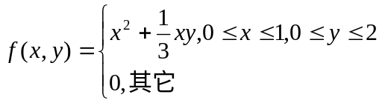,
试求：（1）求关于边沿概率密度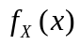；
（2）求关于的边沿概率密度；
（3）求 

